**NAMA : Ali Akbar Ismail**

**NIM : 16090121**

**KELAS : 6A**

1. Halaman Login

Halaman ini digunakan untuk login user ke halaman home

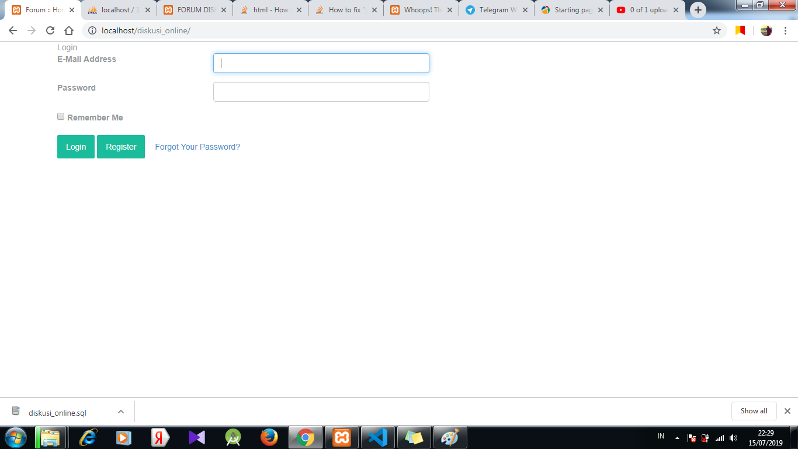

1. Halaman Home

Setelah user login maka akan langsung masuk ke halaman home. Halaman home berisi postingan-postingan dari user.

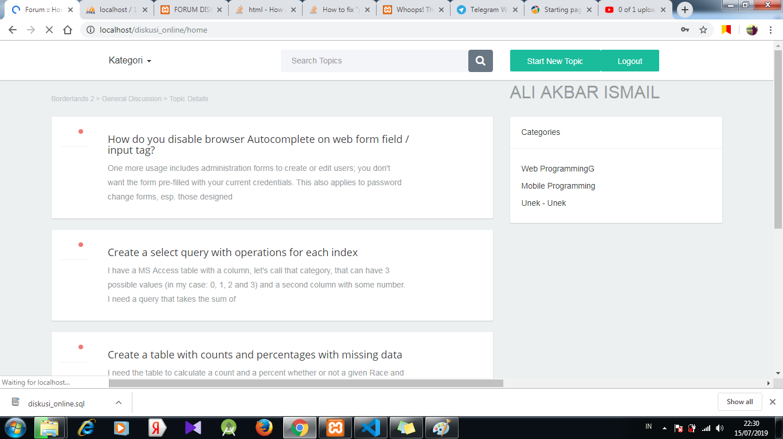

1. Halaman komen

Halanman komen ini muncul ketika user mau mengomentari postingan dari user lain dengan mengklik judul postingan di halaman home

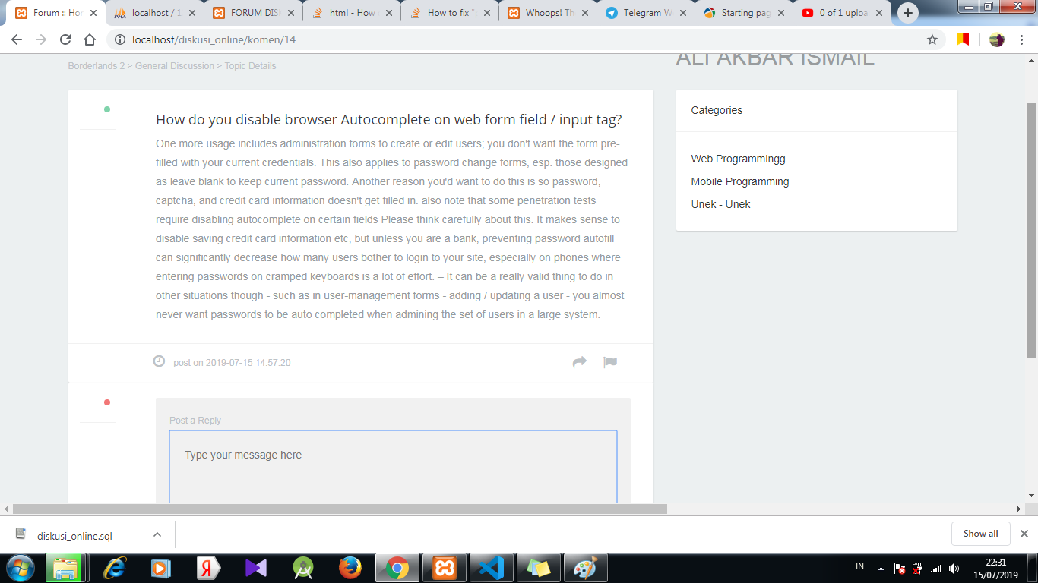

1. Halaman Post

Halaman ini digunakan useer untuk memposting sebuah postingan

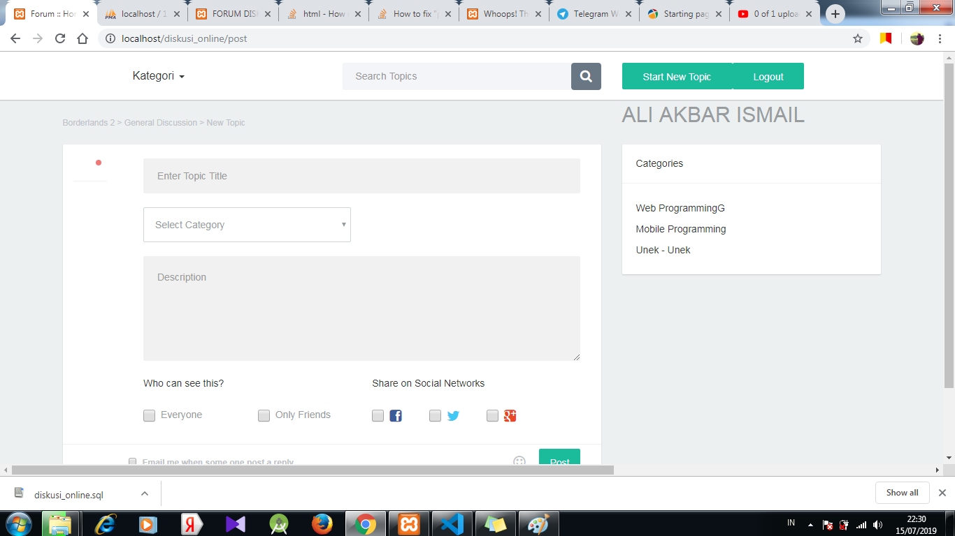

1. Halaman kelola postingan (admin)

Halaman kelola postinan merupakan halaman dari admin untuk melihat postingan dari user. Disinni admin hanya bisa membaca dan menghapus postingan tersebut.

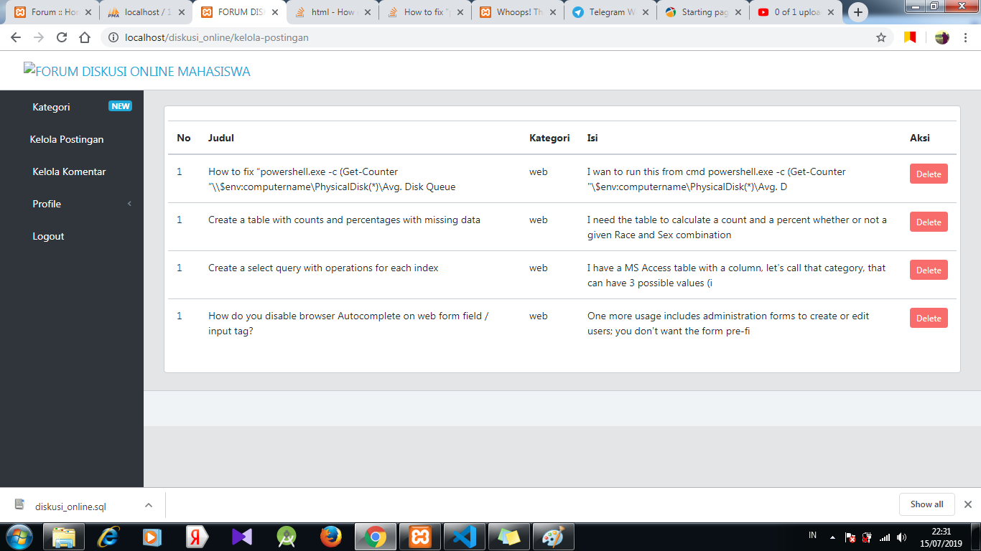

1. Halaman kelola komentar

Halaman kelola komentar merupakan halaman dari admin untuk melihat komentar dari user. Disinni admin hanya bisa membaca dan menghapus komentar tersebut barangkali ada yang mengandung SARA.

